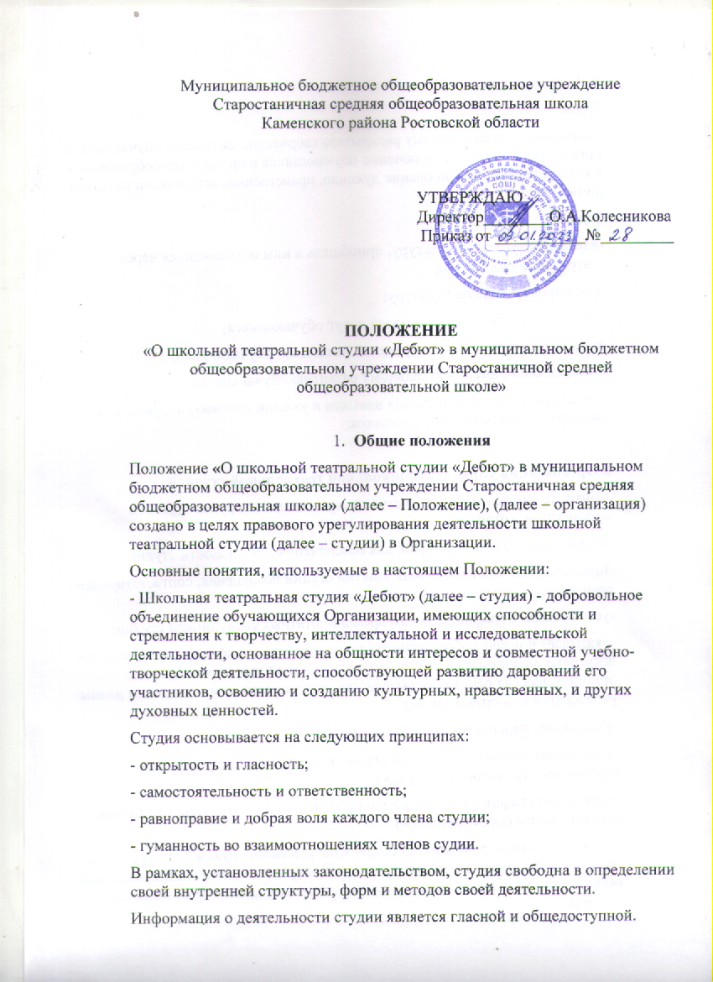2.Цели и задачи
Цель:
содействие максимальному раскрытию творческих интересов обучающихся организации, активное включение обучающихся в процесс самообразования и саморазвития, формирование духовно, нравственно, эстетически развитой личности.
Задачи:
-изучать искусство и культуру, приобщать к ним обучающихся через театральное творчество;
-формировать общую культуру;
-организовывать содержательный досуг обучающихся;
-раскрывать и развивать творческий потенциал обучающихся;
-содействовать интеллектуальному развитию обучающихся;
-создавать среду для получения навыков и умений красиво говорить, для расширения кругозора обучающихся;

3.Организация управления школьной театральной студией
-контроль над деятельностью студии осуществляется руководителем организации, который:
-создает необходимые условия для обеспечения деятельности студии;
-предоставляет для проведения занятий студии помещения, соответствующие санитарным и гигиеническим требованиям;
-устанавливает график рабочего времени штатных сотрудников студии;
-оказывает помощь работникам студии в организации концертов, культурно-досуговых мероприятий на базе организации и в иных учреждениях и организациях (на основании вызова или приглашения администрации данных учреждений или организаций);
-утверждает перспективные планы студии.
-утверждает расписание занятий студии в соответствии с правилами внутреннего трудового распорядка;
-определяет график отчетов о результатах деятельности студии (открытых занятий, миниатюр, спектаклей).
Непосредственное руководство студией осуществляет руководитель студии, который назначается приказом руководителя организации из числа педагогов организации на основании письменного заявления (далее – руководитель студии).
Руководитель студии в своей деятельности:
-составляет перспективные планы, которые предоставляет руководителю организации на утверждение, согласно установленным срокам;
ведет в студии регулярную творческую и учебно- воспитательную работу на основе утвержденного плана;
-разрабатывает расписание занятий студии;
-формирует список членов студии;
-формирует по согласованию с руководителем организации репертуар, учитывая его актуальность, тематическую направленность, исполнительские возможности членов студии;
-предоставляет отчеты о результатах деятельности студии (открытые занятия, миниатюры, спектакли) за отчетный период.
-членом студии может стать любой учащийся 1-4-х классов организации.
-общее число членов студии не должно превышать 15 - 30 учащихся.
-зачисление обучающихся в студию осуществляется на основании письменного заявления родителей (законных представителей, лиц, их заменяющих) (приложение 1).
-прием в студию осуществляется ежегодно до 15 сентября, а также в течение учебного года, если не достигнута предельная численность участников студии.
-занятия в студии проводятся согласно расписанию (графику), утвержденному руководителем организации.
-содержание занятий судии предусматривает знакомство с классической и современной мировой драматургией, с истоками русского театра, обучение актерскому мастерству, работу над логикой речи и пластикой.
-воспитание нравственных ценностей, творческое развитие участников.

Студия в рамках своей деятельности:
-организует систематические занятия в форме тренингов по сценической речи, актерскому мастерству, работе над художественным словом, репетиций (работа над драматическим материалом);
-предоставляет отчеты о результатах своей деятельности (открытые занятия, миниатюры, спектакли);
-участвует в мероприятиях, программах и акциях организации;
-использует другие формы творческой работы и участия в культурной и общественной жизни организации.
4. Обязанности и права руководителя школьной театральной студии
Руководитель Студии обязан:
-своевременно оформлять всю необходимую документацию в соответствии с Уставом организации, правилами внутреннего трудового распорядка, договором с руководителем организации и настоящим Положением (расписание занятий, репертуарный план, список учащихся студии);
-нести ответственность за уровень творческого развития участников студии;
-уважать права и свободы участников студии;
-обеспечивать сохранность жизни и здоровья участников студии в ходе занятий;
обеспечивать условия укрепления нравственного, физического и психологического здоровья, эмоционального благополучия участников студии с учётом их индивидуальных особенностей;
-обеспечивать сохранность имущества Организации;
-соблюдать трудовую дисциплину.
Руководитель студии имеет право на:
-свободу выбора методик обучения и воспитания, учебных пособий, материалов, методов оценки знаний, умений участников студии;
-защиту своей профессиональной чести и достоинства.

5.Обязанности и права, учащихся при вступлении в школьную театральную студию
Обучающиеся, при вступлении в Студию обязаны:
-посещать мероприятия, проводимые Студией;
- принимать активное участие в мероприятиях, организованных в рамках деятельности Студии;
-заботиться о каждом члене Студии, вовлекать его в активную жизнь;
-соблюдать правила внутреннего распорядка Студии.
Обучающиеся при вступлении в Студию имеют право:
-принимать активное участие в планировании работы Студии;
-свободно выражать своё мнение, не противоречащее нормам этики;
-размещать на территории Организации информацию о работе Студии в отведенных для этого местах;
-получать полную информацию о деятельности Студии;
-прекратить членство в Студии по собственной инициативе.
6. Заключительные положения
Настоящее Положение вступает в силу с даты утверждения его приказом руководителя организации.
Срок действия Положения не ограничен.
По мере необходимости в настоящее Положение могут быть внесены изменения.

